|  |  |  |  |  |  |  |  |  |  |
| --- | --- | --- | --- | --- | --- | --- | --- | --- | --- |
| **桃園市立慈文國112學年度第二學期補考題庫** | | | | | | | | | |
| 科  目 | **社 會** | 代  碼 | **０５** | 範  圍 | 康軒版歷地公第二冊 | 班級  座號 | 年 班 號 | 姓  名 |  |

1.圖(一)為甲、乙兩國人口增加率歷線圖，根據圖中判斷兩國2014~2015年總人口數變化為何?

(A)甲乙兩國總人口皆持續減少中

(B)甲乙兩國總人口皆持續增加中

(C)甲國總人口減少中，乙國總人口增加中

(D)甲國總人口增加中，乙國總人口減少中。

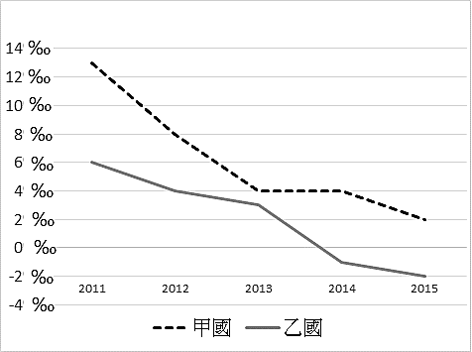

圖(一)

2.人口遷移根據遷移的空間類型可分成國內與國際遷移；依時間長短可分成暫時與永久遷移，根據下列敘述依序分辨出遷移類型。

(甲)柏恩大學畢業到金門當兵

(乙)越南的阮月焦移工到台灣工作

(丙)阿低拿到美國綠卡後定居在美國

(A)國內暫時、國際暫時、國際永久

(B)國際暫時、國際永久、國際暫時

(C)國內暫時、國內暫時、國際暫時

(D)國內永久、國際永久、國內永久。

3.小慈與雙胞胎妹妹剛就讀國一，家中尚有16歲的哥哥正在就讀高中、64歲的媽媽與65歲的爸爸、85歲的奶奶，試問小慈家扶養比為多少?

(A)50% (B)75% (C)100% (D)200%

4.桃園為六都直轄市中，社會增加率最高的直轄市，試問下列哪些原因為拉力?

(甲)平原廣大遼闊 (乙)鄰近台北大都會區

(丙)房價較雙北地區低

(A)甲、乙 (B)乙、丙 (C)甲、丙 (D)甲、乙、丙

5.臺灣與印度政府為強化雙邊勞務合作關係，於113年簽署MOU開放印度移工至台灣，此政策是為了舒緩何種社會議題?

(A)性別失衡 (B)國民薪資平均偏低

(C)高齡化 (D)城鄉發展不均。

6.民國50年代，中華民國孤軍從泰緬邊境遷台後會使哪項台灣人口數據產生變化?

(A)出生率 (B)死亡率 (C)移出率 (D)移入率。

7.根據下列描述依序排出相對應的人口金字塔。

|  |
| --- |
| (1)高出生率、高死亡率，通常為未開發國家 |
| (2)出生率、死亡率開始降低，壯年人口漸多 |
| (3)低出生率、低死亡率，通常為已開發國家 |

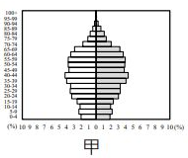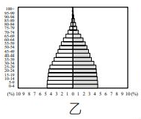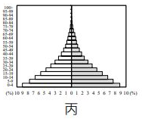

(A)甲乙丙 (B)丙乙甲 (C)乙丙甲 (D)甲丙乙

8.日治時期，天皇家族常訪台巡察，總督府會向天皇展現統治政績，也希望藉皇族的神聖身分輔助統治，據統計曾有27位皇族成員訪台，其中以裕仁皇太子身分最高，他曾於大正１２年四月訪台，根據下表資訊判斷，下列何者是此行程，台灣可能出現的情景？

|  |  |
| --- | --- |
| 日本統治台灣時期的年號 | |
| 日本年號 | 西元紀年 |
| 明治 | １８６８－１９１２ |
| 大正 | １９１２－１９２６ |
| 昭和 | １９２６－１９８９ |

（A）總督府完成台灣首次的人口普查

（B）台灣總督由文官總督擔任

（C）擔任成立台灣銀行解決幣制紊亂

（D）嘉南大圳完工，助於殖民母國的米糖需求

9.日本治台時期依其政策分為三個時期，如下圖。圖中(甲)、(乙)代表政策轉變的因素，下列(甲)、(乙)分別是下列哪一組答案是正確？

|  |  |  |  |
| --- | --- | --- | --- |
| |  |  |  | | --- | --- | --- | | 無方針主義 | 內地延長主義 | 皇民化運動 | |

(甲) (乙)

（A）一戰結束、中日戰爭爆發

（B）西來庵事件、霧社事件

（C）一戰開戰、二戰爆發

（D）西來庵事件、太平洋戰爭爆發

10.「這個組織主要工作為協助救災與地方事務，之後業務範圍不斷擴大，還需要義務勞動、負責鎮壓抗日份子、造橋鋪路等繁雜的工作」上面文字敘述應為哪一種角色？

（A）總督 （B）警察（C）壯丁團 （D）台籍日本兵

11.日治時期總督佐久間佐馬太在台在位九年，上任後訂

立「五年理蕃計畫」，此原住民政策主要目的為何?

1. 設置隘勇線對原住民採取隔離政策。
2. 採取同化教育工作，部落中設立蕃童教育所。
3. 此時主要是要原住民為南進政策做準備。

( D)用武力使原住民歸順，方便掠奪山林資源。

12.下面關於這張圖的解釋，下列何者錯誤？

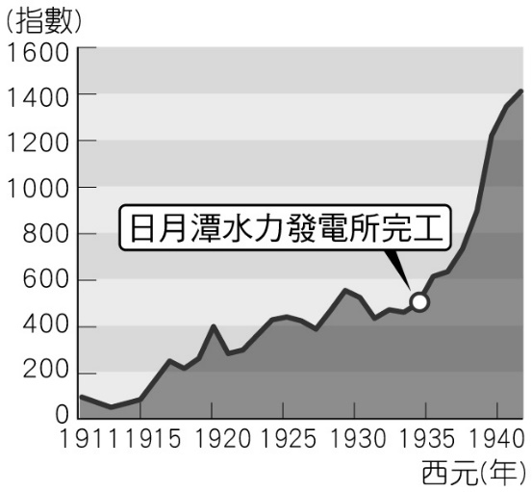

(A)此為日治時期「工業日本，農業台灣」的政策

(B)此發電所是配合1930年代，日本推動的南進政策

(C)發電所為工業發展及民生需求提供足夠電力

(D)此發電所為台灣工業發展的指標之一

13.阿布在公視看到一部紀錄片，內容出自一位台灣人的

受訪紀錄：「當時我先接受政府徵調到菲律賓當軍

伕，隨著戰爭結束又從台灣徵調到中國大陸去打共產

黨，我一生都脫離不了戰爭，無法自己選擇的命運令

我感到悲哀。」根據這位台灣人的描述，他應該在述

說哪一個年代的事？

（A）1900年代 （B）1910年代

（C）1920年代 （D）1940年代

14.水餃妹撰寫「台灣糖業發展」的課堂報告，想討論日治時期台灣糖業的變化，下列哪一個敘述最能呈現當時的變化？

(A)蔗糖可由洋行收購，銷往國外

(B)台灣開始發展糖業，成為糖業王國

（C）總督府扶植資本家設立新式糖廠

（D）蔗糖僅是台灣從清領到日治時期的長賣商品

15.行政院會於2024年2月29將通過內政部擬具的《國籍法》部分條文修正草案，函請立法院審議。若此條文通過，優秀外籍籃球選手來台2年就可申請以高級專業人才取得我國國籍。請問這是經由何種途徑取得?

(A)屬人主義(B)屬地主義(C)出生地方式(D)歸化方式。

16.小恩平時願意努力為身心障礙的同學爭取權益,這種行為是在實踐哪種公民德行?

(A)理性思考(B)遵守法律(C)捍衛正義(D)遵守法律。

17.民主國家會保障人民享有結社的基本權利,在我國這是基於哪一項法律中?

(A)公民投票法(B)中華民國憲法

(C)公務人員考試法(D)組織犯罪防制條例。

18.美國國籍法的規定,只要人民是在美國境內領土出生就可以取得該國國籍,這是基於何種途徑取得?

(A)人主義(B)屬地主義(C)血統方式(D)歸化方式。

19.在我國,國民年齡滿18歲得參加公務人員考試,這是基於哪一項法律規定?

(A)公民投票法(B)公職人員選舉罷免法

(C)公務人員考試法(D)組織犯罪防制條例。

20.政府制定哪種法規,目的是杜絕幫派組織的產生?

(A)公民投票法 (B)公職人員選舉罷免法

(C)公務人員考試法(D)組織犯罪防制條例。

21.下圖是臺灣三級產業就業人口變化圖，根據圖中資訊，下列有關臺灣產業發展的敘述，何者正確？

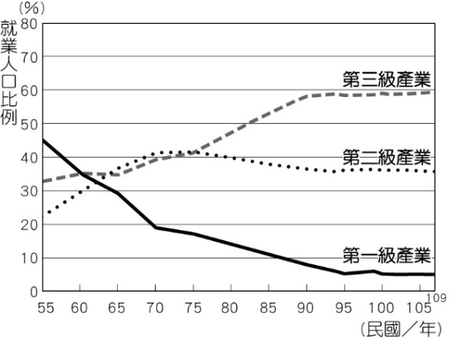

(A)臺灣總就業人口數不斷增加

(B)第一、二、三級產業發展均衡

(C)臺灣目前朝向高科技產業發展

(D)第二級產業就業比例先增後減。

22.產業活動大致可分為三級，其中第三級產業即為服務業。請問：下列何者**不屬於**第三級產業？

(A)加樂福超市　 (B)活力早餐屋

(C)安玫皮膚科診所　 (D)桃源捷運工程。

23.臺南新營、柳營、高雄林鳳營等地，許多牧場飼養乳牛，生產鮮乳，強調在地新鮮生產，以符合現代人對健康的需求。請問此種經濟活動屬於下列何種產業？

(A)休閒農業　(B)酪農業　(C)放牧業　(D)觀光農業。

24.台灣工業發展大致可分為下列四個階段，請問：其發展的先後順序為何？

(甲)鋼鐵、石化業 (乙)農漁產品加工業

(丙)晶圓、半導體產業 (丁)紡織、製鞋業。

(A)丁乙丙甲 (B)乙甲丙丁

(C)乙丁甲丙 (D)甲丙乙丁。

25.現今IT產業(資訊業)正蓬勃發展，其中AI人工智能的發展，結合機器手臂的應用，正試圖使工業生產朝向全自動化邁進。請問：此發展趨勢會降低下列哪一區位條件的影響力？ (A)原料　(B)市場　(C)勞力　(D)交通。

26.派大興受企業委託，要調查臺灣重工業的發展狀況，以作為企業投資的參考依據。請問：他應前往下列何處工業區進行訪查，才能交出正確的調查報告？

(A)桃園楊梅統一食品廠　(B)新竹市台積電晶圓廠

(C)雲林六輕石化工業區　(D)高雄楠梓加工出口區。

27.臺灣的水果不但種類多且品質優良，外銷到許多國家，且不斷有新品種出現，像是紅寶石芭樂、紅肉葡萄等。請問：臺灣水果種類多的原因除了農業技術先進外，還有下列何項因素？

(A)地形氣候多樣　 (B)國外市場廣大

(C)寒暖流交會　 (D)單位面積產量高。

28.行政院近期核定，將每年5月19日定為「白色恐怖記憶日」，只紀念、不放假，其目的在於體認威權統治時期以國家暴力對人性尊嚴的傷害。除了同理受難者遭遇，更要提醒執政者不要重蹈歷史錯誤。請問：白色恐怖的歷史背景為何？

(A)日治推行皇民化，武官總督削弱臺人參政的權利。

(B)二二八事件，中央政府派軍隊到臺灣鎮壓叛變。

(C)光復初，政府反對臺人處理委員會的政治改革。

(D)戒嚴時期，為防止共產黨擴張，政府迫害異議者。

29.西元1935年，臺灣史上第一次實施選舉活動，臺灣民眾可以投票選出地方議員。但是這場選舉嚴格限制投票人資格，只有男性、25歲以上，並獨立生計，繳納一定稅額者才具有投票權。並且半數地方議員仍由官方指派，所以被視為有限度的地方自治。請問：這場選舉活動的舉行應該是受到下列何者的影響？

(A)中日戰爭爆發，總督府要強化台灣人的愛國心。

(B)一次大戰後，臺灣政治社會運動蓬勃發展。

(C)二戰結束後，政府訓練臺灣民眾行使參政權。

(D)學生發起野百合運動，要求地方自治。

30.陳澄波(生卒年1895~1947)，臺灣嘉義人，[日治時期](https://zh.wikipedia.org/wiki/%E5%8F%B0%E7%81%A3%E6%97%A5%E6%B2%BB%E6%99%82%E6%9C%9F)及[戰後時期](https://zh.wikipedia.org/wiki/%E5%8F%B0%E7%81%A3%E6%88%B0%E5%BE%8C%E6%99%82%E6%9C%9F)油畫家。1926年以一幅《嘉義街外》的作品，入選第七回[日本](https://zh.wikipedia.org/wiki/%E6%97%A5%E6%9C%AC)「[帝國美術院展覽會](https://zh.wikipedia.org/wiki/%E6%97%A5%E6%9C%AC%E7%BE%8E%E8%A1%93%E5%B1%95%E8%A6%BD%E6%9C%83)」，這是[臺灣人](https://zh.wikipedia.org/wiki/%E8%87%BA%E7%81%A3%E4%BA%BA)首次以西畫跨進日本官展的門檻，後來又數度入選帝展及其他各項展覽。1947年遭[政府](https://zh.wikipedia.org/wiki/%E5%9C%8B%E6%B0%91%E6%94%BF%E5%BA%9C)軍隊[槍決](https://zh.wikipedia.org/wiki/%E6%A7%8D%E6%B1%BA)於[嘉義車站](https://zh.wikipedia.org/wiki/%E5%98%89%E7%BE%A9%E8%BB%8A%E7%AB%99)前，享年52歲。關於陳澄波先生的一生經歷，下列哪一件事情最不可能發生？

(A)幼時就讀小學校，學習日語。

(B)穿戴西式的服飾帽子，到公園寫生作畫。

(C)參與過臺灣光復的慶祝活動。

(D)死因與二二八事件有關。

31.不管政權如何轉移，臺灣的原住民一直都是處在傳統文化流失、生存權益被犧牲的狀態。現今尊重多元文化成為臺灣重視的議題，原住民也早已走上街頭，努力爭取自己權益。請問：原住民團體能夠開始以社會運動的方式，展開正名運動、還我土地運動，與哪一位總統宣布解除戒嚴有關？

(A)蔣中正 (B)蔣經國

(C)李登輝 (D)陳水扁。

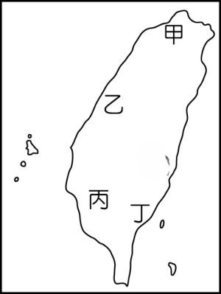32.日治時期，臺灣僅有一所帝國大

學，也作為總督府學術研究的中

心。請問：這所大學設在右圖中

的何處？

(A)甲 (B)乙

(C)丙 (D)丁。

33.右方表格是歷史上某刊物的內容標題摘錄，探討當時社會面對的各種議題。從這些議題中，可以看出該時期的知識分子對於自身所處社會環境的思辨與省思。根據上述，這份刊物最可能是下列何者？

★**一戰後的世界局勢？**

**★何謂民主？何謂科學？**

**★如何提高農工待遇？**

**★臺灣人的文化如何振興？**

**★日本治臺的政策是否合理？**

(A)臺灣民報 (B)自由中國

(C)美麗島 (D)臺灣日日新報。

34.

|  |
| --- |
| 二十世紀中期，政府發函給地方:「據報臺南縣善化鄉耶穌基督教會以羅馬字拼音傳教，不用漢文，尤其不識漢字的兒童更為崇尚羅馬字。全臺教友之多，影響國民教育極大，地方政府應加限制……該教會若不符規定，仍以羅馬字拼音傳教，應予取締具報。」 |

關於上述資料，哪一位同學的分析是正確的？

(A)小慈:使用羅馬字是因為西班牙曾經在臺傳教。

(B)小文:臺南善化教會的教友有凱達格蘭族的血統。

(C)小國:發函的政府是臺灣總督府。

(D)小中:發函是因為政府要求原住民說國語。

35.蔣中正總統是中華民國歷史上在位時間最久的國家元首，為中華民國行憲後第1任至第5任總統。當時總統得以

連選連任的依據為何？

(A)戒嚴令 (B)中華民國憲法

(C)六三法 (D)動員戡亂時期臨時條款

36. 「文化之間因相互接觸產生比較及排序，導致文化有高／低、優雅／粗俗、進步／落後之分。」關於上述概念，下列說明何者正確？

(A)會形成文化不平等的現象

(B)文化本身有高低優劣之分

(C)因此形成次文化

(D)強勢文化代表進步及優雅。

37. 小莉正整理公民講義的重點，請問：下列哪些屬於

倫理道德的規範？

(甲)清明節掃墓祭祖

(乙)公車上讓座給老人及孕婦

(丙)參加媽祖遶境活動

(丁)孝順父母友愛兄弟

(戊)酒駕被移送法辦

(A)甲乙(B)乙丁(C)丁戊(D)甲戊。

38. 桃園景福宮又稱「聖王廟」，廟貌恢弘，地方上多稱「大廟」，座落桃園區市中心，既是信仰重地，也是古蹟。大廟座北朝南略偏東，是一座面寬九開間兩進兩廊的四合院廟宇建築，正面牆堵多為歷史近百年的石雕作品，供奉漳州人守護神——開漳聖王。請問將景福宮指定為直轄市定古蹟的用意應為下列何者？

(A)保存文化資產 (B)推動觀光發展

(C)營造多元文化 (D)制定典章規範。

39. 來台灣觀光的安妮發現在台灣可以吃到牛肉麵、日本壽司、越南河粉、原住民石板烤肉、泰國打拋雞還有各式的手搖飲。請問安妮能在台灣吃到各地特色美食，顯示了下列何種意義？

(A)文化位階　(B)強勢文化

(C)多元文化 (D)文化傳承。

40. 次文化，又稱副文化或非主流文化，是指相對於某個主流文化的小眾文化。次文化以青少年和年輕人為主。請問：下列何者屬於青少年次文化？

(A)端午節划龍舟 (B)參加COSPLAY動漫裝扮活動

(C)中元節普渡拜拜　(D)參加婚宴時送上紅包禮金。

解答

1-5 DADBC

6-10 DBBAC

11-15 DADCD

16-20 CBBCD

21-25 DDBCC

26-30 CADBA

31-35 BAADD

36-40 ABACB